KNIHOVNÍ ŘÁD

Knihovny Památníku Terezín

I. Základní ustanovení

Čl. 1

Poslání a činnost knihovny

1. Knihovna Památníku Terezín (dále jen knihovna) je knihovnou specializovanou.

2 Řídí se ustanoveními zákona č. 257/2001 Sb. a je zapsaná v evidenci knihoven na
Ministerstvu kultury pod evidenčním číslem 5629/2003.

- Jejím posláním je shromažďovat, evidovat, uchovávat a zpřístupňovat odbornou literaturu jak pracovníkům Památníku Terezín tak i ostatním zájemcům z řad širší veřejnosti.

- Fond je specializován na literaturu k dějinám 2. světové války, okupace, domácího i zahraničního odboje, vzniku a vývoji koncentračních táborů u nás i v zahraničí, období holocaustu a perzekuci Židů. Zvláštní zřetel je orientován na historii Malé pevnosti, ghetta Terezín a koncentračního tábora v Litoměřicích. jakož i na shromažďování memoárové literatury bývalých vězňů a pamětníků. Téměř čtvrtina knižního fondu je cizojazyčná.

Čl. 2

Knihovnické a informační služby

- Knihovna poskytuje uživatelům knihovnické a informační služby tak, jak jsou vymezeny v příslušných ustanoveních knihovního zákona č. 257/2001 Sb. Jedná se především o výpůjční služby, meziknihovní služby a informační služby.
Tyto služby poskytuje knihovna bezplatně.

- Knihovna umožňuje také zápůjčky knih k výstavním účelům, které mohou být uskutečněny pouze na základě smlouvy o zápůjčce, kde je nutné v řádném předstihu uvést seznam požadovaných knih, způsob jejich bezpečného uložení a datum jejich vrácení neprodleně po ukončení výstavy.

- Reprografické služby knihovna poskytuje za úhradu dle platného ceníku (v příloze).

II. Uživatelé knihovnických a informačních služeb

Čl. 3

Registrace uživatele

- Registrovaným uživatelem knihovny se může stát zaměstnanec Památníku Terezín, jakož i každá fyzická nebo právnická osoba vydáním průkazu uživatele na základě vyplněné přihlášky.

- Knihovna vyžaduje k registraci následující osobní údaje: jméno, příjmení, adresu trvalého bydliště, data narození a telefonického spojení na uživatele.

- Osobní údaje uživatelů bude knihovna zpracovávat v souladu s Obecným nařízením o ochraně osobních údajů (EU) 2016/679, tzv. GDPR. Poučení o ochraně osobních údajů je přílohou tohoto Knihovního řádu.

Čl. 4

Základní povinnosti a práva uživatelů knihovny

- Uživatelé jsou povinni řídit se Knihovním řádem. Musí dodržovat stanovená opatření, která jsou potřebná pro udržení pořádku a ochrany majetku.

- Jestliže uživatel nedodržuje tato opatření, může být dočasně nebo trvale zbaven práva používat služeb knihovny. Tím není zbaven odpovědnosti za způsobenou škodu a povinnosti nahradit ji podle platných předpisů.

- Připomínky, podněty a návrhy k práci knihovny je možné podávat písemně nebo ústně knihovnici.

Čl. 5

Pokyny pro využívání výpočetní techniky

- Uživatel je povinen používat v knihovně pouze ta vybavení, která jsou v knihovně povolena.

- Uživatel může kopírovat na přenosná média informace z knihovního fondu pouze pokud to dovolují licenční podmínky a pokud je knihovnou tato možnost povolena.
Je však povinen respektovat autorskoprávní ochranu dat (viz zákon č. 121/2000 Sb.), o právech souvisejících s právem autorským a o změně některých zákonů (autorský zákon) v platném znění a ostatní předpisy.

III. Výpůjční řád

Čl. 6

Zpřístupňované knihovní dokumenty

- Knihovna půjčuje knihovní dokumenty (dále jen dokumenty) z vlastního knihovního fondu zaměstnancům Památníku Terezín absenčním způsobem. Výpůjčky pro uživatele z řad širší veřejnosti jsou možné pouze prezenčním způsobem a po předchozí domluvě v určení termínu a tematického rozsahu badatelského záměru. Knihovní katalog je možný k prostudování na webových stránkách Památníku Terezín či v ročním přehledu Bibliografie v periodiku Terezínské listy.

- Meziknihovní službu zprostředkuje knihovna na požádání uživatele podle § 14 knihovního zákona, vyhlášky Ministerstva kultury č. 88/2002 Sb. a metodických pokynů NK ČR. Zpravidla se jedná o zápůjčku na dobu 1-2 měsíců dle podmínek požádané knihovny.

Čl. 7

Rozhodnutí o zápůjčkách

- Uživatel si může půjčit všechny dokumenty uvedené v čl. 6 odst. 1 tohoto Knihovního řádu s výjimkou těchto dokumentů, které jsou poskytnuty pouze k prezenčnímu studiu (v případě externích uživatelů se jedná vždy o formu prezenčního studia):

- v případě nebezpečí nenahraditelné ztráty nebo poškození
- tituly, jejichž půjčování by bylo v rozporu s obecnými právními předpisy
(porušení autorských práv, šíření fašistické či rasistické literatury)
- publikace, které byly vypůjčeny z jiných knihoven prostřednictvím
meziknihovní výpůjční služby s podmínkou zápůjčky pouze v prostorách
knihovny

Čl. 8

Postupy při půjčování

- Před převzetím výpůjčky je uživatel povinen prohlédnout si dokument, ihned ohlásit všechny závady a ověřit si zápis závad ve výpůjčním tiskopise, resp. v poznámce automatizovaného výpůjčního systému.

- Uživatel svým podpisem na výpůjčním lístku či badatelském listu potvrdí výpůjčku

- Uživatel může požádat o rezervaci dokumentu ústní či písemnou formou

Čl. 9

Výpůjční lhůty

- Výpůjční lhůta pro půjčování mimo knihovnu je zpravidla 1 měsíc – v odůvodněných případech však může být prodloužena, nežádá-li dokument další uživatel.

- Knihovna půjčuje odborné publikace a periodika pracovníkům organizace i formou dlouhodobějších zápůjček a vytváří tak studijní příruční knihovny jednotlivých detašovaných oddělení (např. historické oddělení, vzdělávací středisko).

- Knihovna je oprávněna v odůvodněných případech stanovit kratší výpůjční lhůtu případně žádat vrácení půjčeného dokumentu před uplynutím výpůjční lhůty.

Čl. 10

Navrácení vypůjčeného dokumentu

- Uživatel je povinen vrátit vypůjčený dokument v takovém stavu, v jakém si jej, vypůjčil, jinak nese odpovědnost za všechny zjištěné závady a je povinen uhradit knihovně náklady na opravu dokumentu, popřípadě uhradit škodu jako při ztrátě dokumentu.

- Je zakázáno zpracovávat text vypůjčeného dokumentu graficky podtrháváním, zvýrazňováním, psaním poznámek na okraj, anebo jiným způsobem do vypůjčeného dokumentu zasahovat.

Čl. 11

Práva a povinnosti uživatelů pro půjčování mimo knihovnu

- Uživatel knihovny může mít vypůjčeny knihy jen pro vlastní potřebu.

- Uživatel nesmí vypůjčený dokument půjčovat dalším osobám. Za dokumenty ručí po celou dobu výpůjčky.

- Uživatel ručí za vypůjčený dokument do té doby, dokud má knihovna o jeho výpůjčce záznam. Při vracení dokumentu uživatel může na vyžádání obdržet potvrzení o vrácení.

- Zaměstnanci Památníku Terezín jsou povinni při skončení pracovního poměru v organizaci vrátit všechny zapůjčené knihy do knihovny.

- Jestliže uživatel nevrátí půjčený dokument ve stanovené či požadované lhůtě bude vyzván upomínkou k vrácení knih. Jestliže však ani po upomenutí půjčený dokument nevrátí, bude vrácení knih vymáháno právní cestou. Při vymáhání půjčeného dokumentu právní cestou účtuje knihovna náklady právního zastoupení.

Čl. 12

Reprografické služby

- Knihovna může podle povahy dokumentu nahradit jeho půjčení kopií.

- Reprografické služby se poskytují z fondů knihovny, anebo z fondů jiné knihovny v rámci meziknihovních služeb. Uživatel, pro kterého byla kopie zhotovena, je povinen s ní zacházet v souladu s ustanoveními zákona č. 121/2000 Sb., (autorského zákona).

- Knihovna může odmítnout zhotovit kopie, je-li zhotovení kopie v rozporu s právními předpisy (porušení autorských práv, šíření fašistické, rasistické literatury apod.).

- Knihovna může pro svého uživatele objednat zhotovení kopie v českých knihovnách nebo v zahraničí. Objednávka kopie v tomto případě podléhá ustanovením o meziknihovních službách. Uživatel, pro kterého byla takto kopie zhotovena, je povinen s ní zacházet v souladu s ustanoveními autorského zákona a v souladu s ustanoveními knihovny, jež kopii zhotovila.

IV. Postihy nedodržení ustanovení Knihovního řádu

Čl. 13

Ztráty a náhrady

- Uživatel je povinen bezodkladně hlásit ztrátu nebo poškození dokumentu a ve lhůtě stanovené knihovnou nahradit škodu.

- O způsobu náhrady dokumentu rozhoduje knihovna. Může požadovat náhradu škody uvedením do původního stavu obstaráním náhradního výtisku téhož dokumentu ve stejném vydání a vazbě nebo vázané kopie ztraceného dokumentu. Jestliže uvedení do původního stavu není možné nebo účelné, může knihovna požadovat jako náhradu totéž dílo v jiném vydání, jiné dílo, anebo finanční náhradu. Finanční náhradu stanovuje knihovna dle platné ceny díla na trhu v době ztráty.

- Uživatel je povinen hradit i všechny náklady, které knihovně v souvislosti se ztrátou vznikly.

- Do vyřešení způsobu nahrazení ztráty a uhrazení všech pohledávek má knihovna právo pozastavit uživateli poskytování všech služeb.

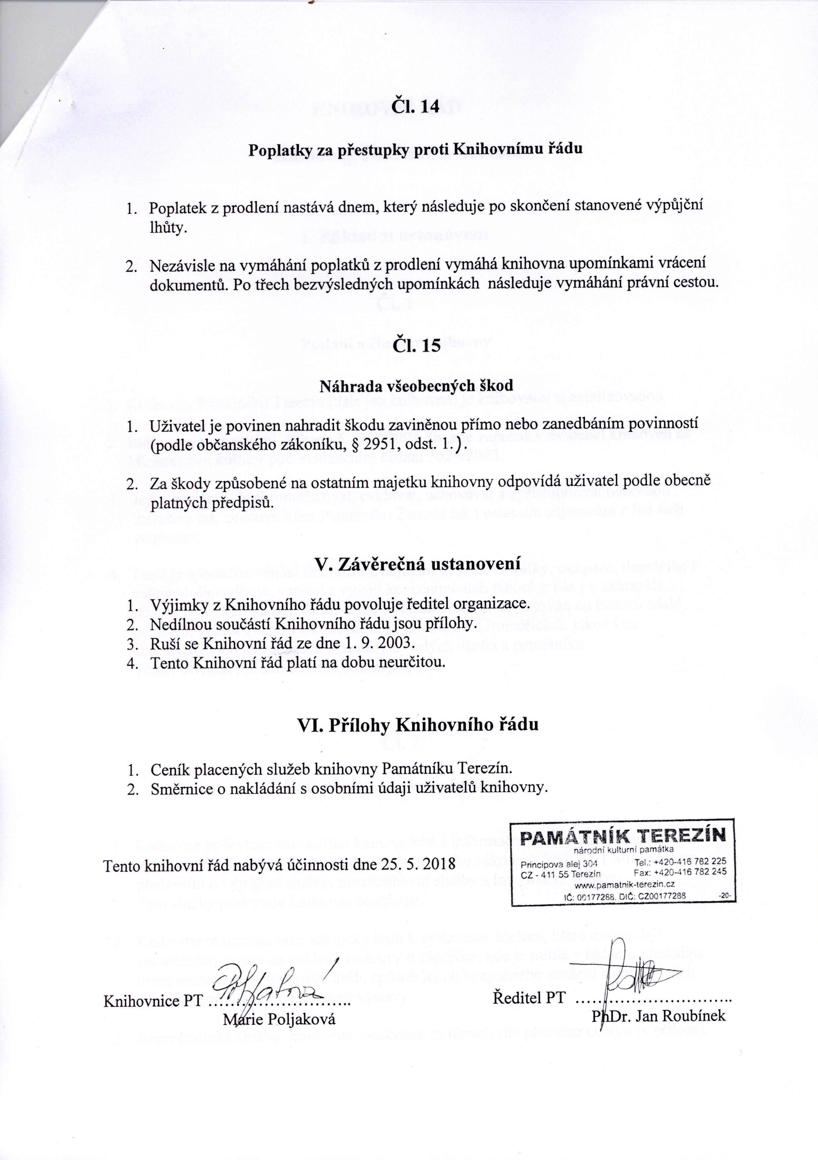

Poučení o ochraně osobních údajů

v knihovně Památníku Terezín

Správcem osobních údajů uživatelů knihovny je knihovna Památníku Terezín (dále jen knihovna)

Knihovna zpracovává osobní údaje registrovaných uživatelů v tomto rozsahu:
Povinné identifikační údaje: (jméno, příjmení, datum narození, adresa trvalého pobytu, doručovací adresa, telefonické spojení)
Nepovinné kontaktní údaje (e-mail).
Služební údaje: (číslo čtenářského průkazu, přehled výpůjček včetně historie).
Účetní údaje o provedených o peněžitých transakcích, zejména o jejich účelu, místě, čase a dalších náležitostech.
Další údaje (ZTP)

Registrovaný uživatel oznámí knihovně případné změny identifikačních a kontaktních osobních údajů bez zbytečného odkladu.

Knihovna zpracovává osobní údaje za účelem poskytování knihovnických, informačních a dalších služeb uživatelům, informování uživatelů o službách a dále za účelem ochrany majetku a knihovního fondu. Kontaktní údaje využívá knihovna za účelem lepší komunikace s uživatelem, uživatel není povinen tyto údaje uvést.

Práva uživatelů jako subjektů osobních údajů

Uživatel má právo na přístup k osobním údajům, jejich opravu nebo výmaz, popřípadě omezení zpracování, a právo vznést námitku proti zpracování.
Knihovna registrovanému uživateli na jeho žádost poskytne kopii zpracovávaných osobních údajů, případně umožní náhled do přihlášky čtenáře a dalších dokladů u ní uložených.
Žádosti uživatelů týkající se ochrany osobních údajů knihovna vyřizuje bez zbytečného odkladu, nejpozději do jednoho měsíce od obdržení žádosti.

Doba uchování osobních údajů

Knihovna uchovává osobní údaje registrovaných uživatelů po dobu registrace a dva roky poté. Registrovaný uživatel může požádat o likvidaci svých osobních údajů, pokud nemá vůči knihovně žádný dluh a nepřeje si nadále využívat jejích služeb. Osobní údaje v počítačových databázích jsou likvidovány vymazáním identifikačních údajů (anonymizace), jakož i skartací osobních údajů v listinné podobě. Uživatel si také může požádat o uchování svých osobních údajů o další rok, i pokud momentálně nemá s knihovnou žádný závazek, a to i opakovaně.

Zabezpečení osobních údajů

Písemnosti jsou uchovávány tak, aby byl zamezen přístup nepovolaných osob obvyklými prostředky. Přístup k těmto písemnostem je omezen pouze na zaměstnance, kteří s nimi pracují v rámci svých pracovních úkolů dané knihovny.
Osobní údaje knihovna uchovává v počítačové databázi. Přístup k těmto datům je chráněn systémem přístupových účtů, hesel a práv knihovníka.
Knihovna zpracovává osobní údaje svých registrovaných uživatelů ve vlastním knihovním programu Clavius od firmy Lanius s.r.o. a nikomu je tedy za účelem správy nepředává.

Další informace

Knihovna zpracovává osobní údaje na základě smlouvy o poskytování služeb, kterou s uživatelem uzavřela přijetím jeho přihlášky do knihovny, a v souladu s Obecným nařízením o ochraně osobních údajů (EU) 2016/679, známém jako GDPR.

Dohled nad ochranou osobních údajů vykonává Úřad pro ochranu osobních údajů, na který se můžete obrátit v případě stížnosti. Budeme však rádi, pokud se s podnětem ohledně svých osobních údajů obrátíte nejprve na naši organizaci Památník Terezín.

